Träning 22 juni

- Samling - syfte

- Uppvärmning – Hämta bollar

- 4 stationer
- Teknikträning
- Passningsövning
- Smålagsspel med fyra mål
- Skottövning

- Avslutslek – Bollar i mitten –
- Samling – hej då

Beskrivning

Samling (3 min)
Samling – Teknik i olika former –
Påminna om Fair play – lyssna på tränare – hålla sig till ämnet – schyssta mot varandra
Kort innehåll

Uppvärmning – uppdelat på två planer (alltså 4 lag)
Hämta bollar (12 min)
Organisation: bollar, 12x7m (ca), koner, västar
Anvisningar
2 lag. Det ena laget ska hämta bollar som ligger bakom en linje. Anfallarna ska ta sig över mittzonen utan att bli av med sin svans (väst). På vägen tillbaka ska de driva bollen. Det försvarande laget ska då ta bollen och driva tillbaka bakom linjen. Det är tillåtet att ta tillbaka bollen tills någon spelare drivit över sin linje. Spelare som blir av med sin svans eller boll springer tillbaka till linjen och provar igen.
Det andra laget ska försöka ta spelarnas bollar. Det gäller att hämta så många bollar som möjligt på 1,5 minut

STATIONER 4 stycken (8-10) min på varje station

- Teknikträning, bollkontroll för yngre
Tips på övningar se. (välj 2-3 stycken) https://www.youtube.com/watch?v=7ug44PpPQMI

- Passningsövning
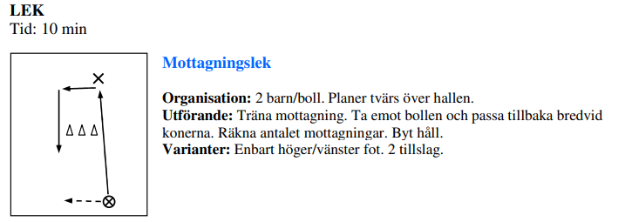

- Smålagsspel mot fyra mål.
Smålagspel där det finns två mål för varje lag att göra mål i.

- Skottövning (förslag – annars egen)
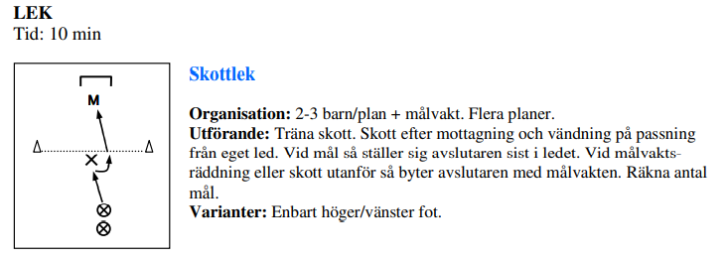

Avslutning – Bollar i mitten
Lägga alla bollar i mitten av planen. Fyra led (de grupper som är indelade) i varsitt hörn av planen – löp in och försöka hämta boll. Tränarna försöker hindra grabbarna att driva hem bollen
Samling – vad har vi tränat på?

